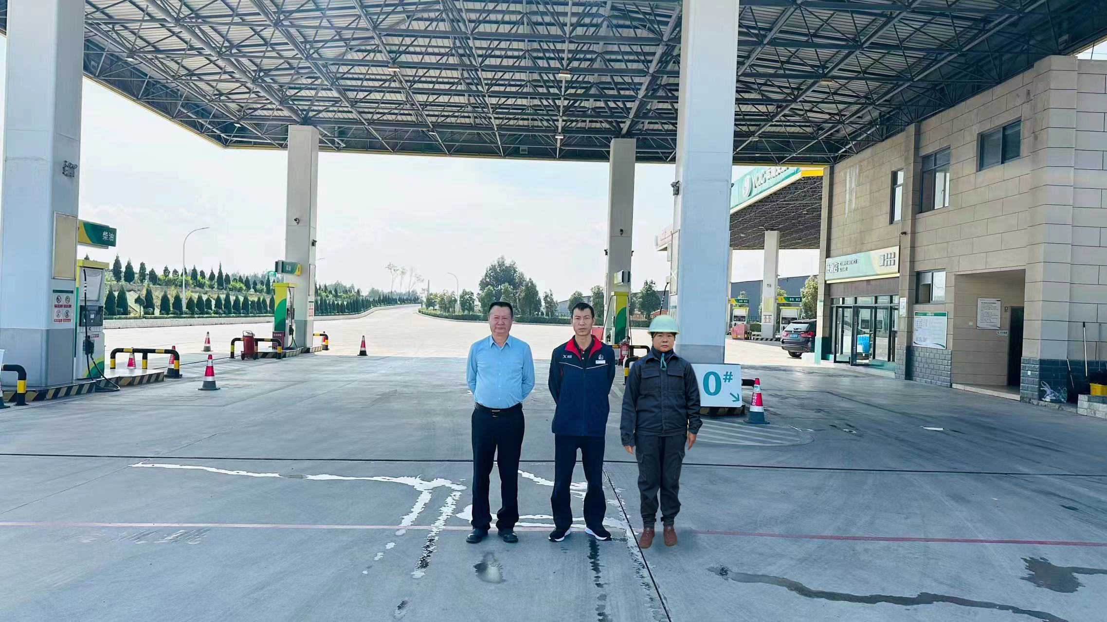
左一李毅雄 | 右一周忠菊

